SOLICITUD DE COTIZACIÓN DPYT 23-2022
PRESTACIÓN DE SERVICIO PÚBLICO DE TRANSPORTE TERRESTRE AUTOMOTOR ESPECIAL PARA VARIOS PROGRAMAS FINANCIADOS CON RECURSOS FUTIC VIGENCIA 2022
PREGUNTAS Y RESPUESTAS

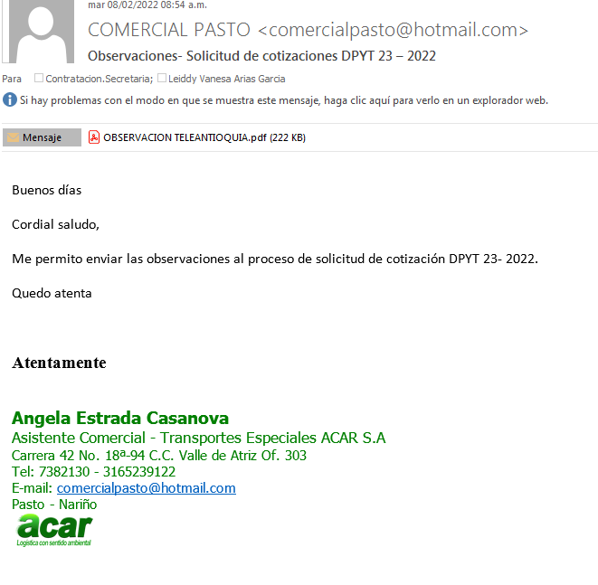

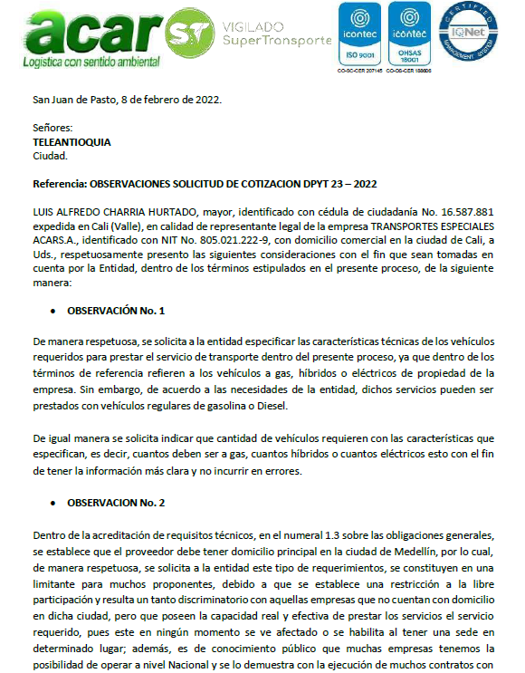

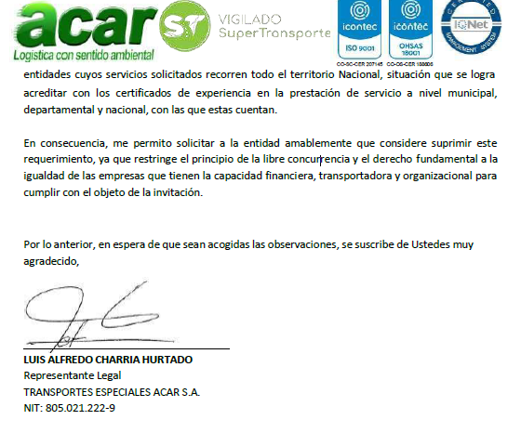
RESPUESTA 1:
- Los vehículos ofrecidos deberán ser modelos posteriores a 2016.
- Camioneta o campero 4x4, microbús ejecutivo, bus y furgón (ver formato 2)
- Solicitamos vehículos amigables con el medio ambiente.
- Que el proveedor cumpla con este requisito solicitado.
- No se solicita cantidad mínima ni máxima, vehículos que sean a gas, eléctricos o híbridos de propiedad de la empresa

RESPUESTA 2: Se acepta que tenga sede o sucursal demostrable en la ciudad de Medellín.

